UML Microklausur

Max Knerrich
Benjamin Mehl
Kay Knöpfle
Lucca Greschner
Vorname, Name, Matrikelnummer

1. Erstellen Sie ein Use Case Diagramm für ein Auto

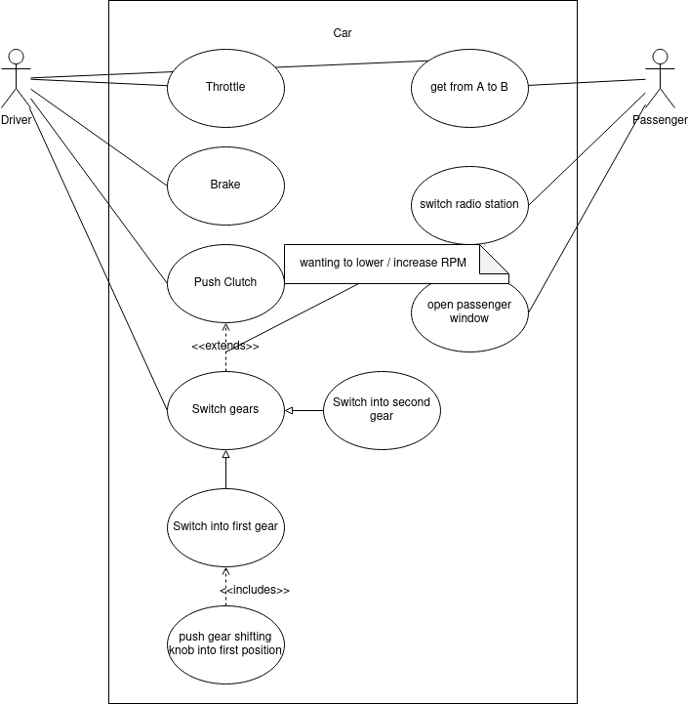

2. Eine Bank hat viele Kunden. Malen Sie das Klassendiagramm für diese Beziehung.
Wie kann man diese Beziehung in der Implementation in Java darstellen?

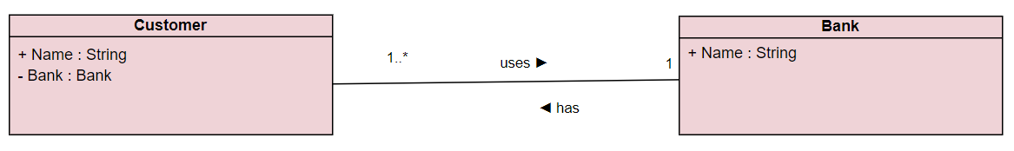

class Bank {
public String name;
...
}
class Customer{
public String name;
private Bank bank;
...
}

3. Wie kommen Sie vom Use Case Diagramm zum Klassendiagramm?

Firstly, we need to think about what class we want to deal with every individual problem we’ve outlayed in the use case diagram. Therefore, every noun becomes a class and every verb becomes a method (i.e. „drive a car“ becomes a „car“-class with a (public) method called „drive()“). Secondly, we need to think about the relation between them – therefor, we can use other classes, we introduce to inherit from.
Lastly, we need to think about what methods and fields the classes should have. That’s the complicated part because it can be very individual and not everything you occur in development can be thought of beforehand.

4. Was ist der Unterschied zwischen Aggregation und Komposition? Was bedeutet der Unterschied in einer Datenbank?

Aggregation describes a relation that’s not needed for any part of it. This means an element that’s linked to a bigger element is part of it but can exist independently. On the other hand, composition means it needs the bigger element to exist.

5. Definieren Sie eine Klasse Game mit ihren Attributen

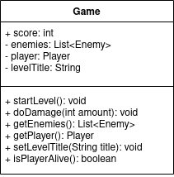

6. Was bedeutet es, was bedeutet es, wenn eine Klasse in UML ein „public“ Attribut hat?

A public attribute can be accessed by any other class. It’s the same as declaring a variable public in Java.

8. Hausaufgabe für jedes Team: in der Übung Use Case und Klassendiagramm für Ihr Projekt erstellen! Wir schauen uns die ersten Schritte morgen an im Review.

